25年度冬期講座 大阪簿記会計学協会・大阪商工会議所 主催

★簿記・経理がわかる社員を育てることは、企業経営課題の強力な解決方法のひとつ★
簿記は、企業規模の大小や業種、業態を問わず、日々の経営活動を記録・計算・整理して、経営成績と財政状態を明らかにする技能です。
簿記の知識は、経理業務だけではなく、営業や経営分析、コスト管理などあらゆる場面において活用でき、多くの企業が社員に対して簿記検定の資格取得を奨励しています。また、大学や短大において推薦入試、単位認定の基準に採用されるところもあり、年間で約６０万人が受験する「日商簿記」は、社会的に高い信頼と評価を得ています。ぜひとも、本講座を御社の企業業績の向上にご活用下さい。
講義 + 重点問題 + 直前対策で検定対策は万全！

○わかりやすい授業 ○大阪簿記会計学協会から講師を派遣
質問がしやすく、疑問点はすぐに 簿記会計学協会の講師が開講日から、
解決できる環境です。 最終講義まで担当致します。
○地下鉄本町・堺筋本町駅スグ！ ○初心者用のクラスです
地下鉄御堂筋線・中央線本町から徒歩２分。 初めて簿記を学習される方対象のクラスですので、
地下鉄堺筋線堺筋本町駅から徒歩３分の好立地！ 簿記はゼロベース、数学が苦手でも安心です

【募 集 要 項】
日 時 | ●平日コース：平成２５年１２月１７日（火）～平成２６年２月１８日（火）  午後６：３０～８：３０ 全１４回  ●土曜コース：平成２５年１２月２１日（土）～平成２６年２月１５日（土）  午前１０：００～１５：００ (昼休憩６０分あり) 全７回
会 場 | ㈱経営教育センター 本町教室 大阪市中央区本町３－１－６ 羽州本町ビル８階
定 員 | 各３０名（定員になり次第受付を終了致します）
参加費 | 受講料 大阪商工会議所会員・学生： ２３，０００ 円 （教材費・税込）  一般： ２４，９００ 円 （教材費・税込）
《お申込方法》FAX・HP・お電話でお気軽にご連絡ください！
振込先：みずほ銀行 船場支店
普通預金口座 NO. 1859912
口座名： ㈱シーワーク
①受講申込書に必要事項をご記入の上、FAX、シーワークHP又はお電話でお申込みください。（学生の方は学生証のコピー添付）
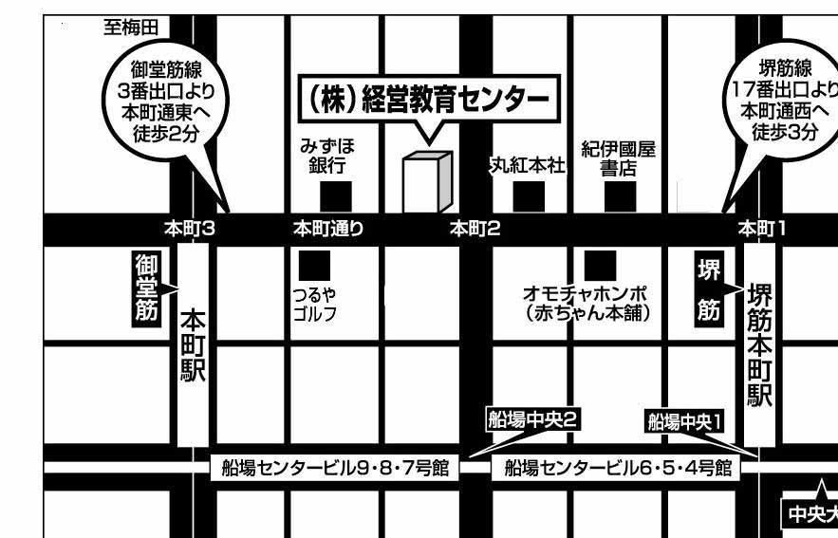
②受付後、担当者様宛に申込受信のお知らせをFAXで返送致します。
③申込書送信後、受講料を右記銀行口座へお振込み下さい。
(振込手数料はご負担願います)
④ご入金確認後、受講券・会場地図等送付致します。
《ご注意》
(１)本講座の受講料に検定試験の受験料は含まれて
おりません。検定試験受験の申込は各自で行って下さい。
(２)申込後の受講料は返金致しかねますのでご了承ください。
(３)自然災害の影響等で本講座を中止させて頂く場合が
ございます。その場合、お申込者には、電話・ＦＡＸ・
ｅ-mail等でお知らせします。
（講座日程）簿記経理が初めてでも安心して始められるコースです。
 | 平日コース |  | 土曜コース | 内 容
① | １２／１７（火） | ① | １２／２１  （土） | 簿記とは、貸借対照表・損益計算書、勘定科目
② | １２／２０（金） | ① | １２／２１  （土） | 取引仕訳、仕訳帳、総勘定元帳
③ | １／ ７（火） | ② | １／１１  （土） | 現金取引、当座取引、小口現金制度
④ | １／１０（金） | ② | １／１１  （土） | 商品売買取引、仕入帳、売上帳
⑤ | １／１４（火） | ③ | １／１８  （土） | 商品有高帳、手形取引、有価証券
⑥ | １／１７（金） | ③ | １／１８  （土） | その他の債権債務、掛元帳、訂正仕訳、伝票
⑦ | １／２１（火） | ④ | １／２５  （土） | 手形記入帳 ・ 第６回までの重点問題演習
⑧ | １／２４（金） | ④ | １／２５  （土） | 試算表作成
⑨ | １／２８（火） | ⑤ | ２／ １  （土） | 決算①（見越繰延・売上原価の算定・貸倒引当金）
⑩ | １／３１（金） | ⑤ | ２／ １  （土） | 決算②（減価償却・消耗品の処理）
⑪ | ２／ ４（火） | ⑥ | ２／ ８  （土） | 決算③（精算表・帳簿決算・財務諸表の作成）
⑫ | ２／ ７（金） | ⑥ | ２／ ８  （土） | 直前対策１
⑬ | ２／１４（金） | ⑦ | ２／１５  （土） | 直前対策２
⑭ | ２／１８（火） | ⑦ | ２／１５  （土） | 直前対策３

試 験 日 | 申 込 方 法 | 大阪商工会議所申込期間 | 受 験 料（税込）
平成２６年  ２月２３日  (日) | ①郵便振替  (受験要項に添付の専用用紙) | 平成２５年１２月１６日  ～平成２６年１月２０日 | ３級  ２，５００円
平成２６年  ２月２３日  (日) | ②インターネット(PC・携帯)  ③コンビニ端末 | 平成２５年１２月１６日  ～平成２６年１月２６日 | ３級  ２，５００円
《お問合せ先》 ㈱シーワーク 簿記講座係
TEL：06-4964-8502 FAX：06-4964-8503 http：//www.mectown.co.jp/cwork/ (ｼｰﾜｰｸHP)
http：//www.osaka.cci.or.jp/Jigyou/Kentei/boki/ (大阪商工会議所HP)
DHP
日商簿記３級講座（２月検定向け）受講申込書 | FAX 06-4964-8503
会社名  学校名 |  |  | 大商  会員番号 |  | K・KT－ －
受講者  氏名 | (ﾌﾘｶﾞﾅ： ) | 性別(男・女) | ＴＥＬ |  | (会社・自宅)
受講者  氏名 | (ﾌﾘｶﾞﾅ： ) | 年齢( 歳) | ＦＡＸ |  | (会社・自宅)
受講者  氏名 | (ﾌﾘｶﾞﾅ： ) | 性別(男・女) |  | 携帯電話
受講者  氏名 | (ﾌﾘｶﾞﾅ： ) | 年齢( 歳) |  | e-mail
連絡  担当者 |  | 所属部署  役 職
ご住所 | 〒 (会社・自宅)
希望コース  チェックを付けて下さい | □ 平 日コース 平成２５年１２／１７（火）～ 平成２６年２／１８（火）  □ 土 曜コース 平成２５年１２／２１（土）～ 平成２６年２／１５（土）
参加費 | × 名＝ 円 |  |  | 振込予定日 |  | 月 日
※本申込書にご記入いただいた個人情報につきましては、講座開催に係る受講者の確認、受講者名簿の作成出欠確認、受講料の入金確認及び講座運営に関する連絡の目的のみに使用いたします。

